Criar um checklist completo de comissionamento para sistemas de combate a incêndio em hospitais, organizando por categorias de proteção passiva e ativa. O painel interativo com controle de progresso que funcione em tablets e celulares, pode ser uma aplicação web responsiva.   
O checklist deverá ser estruturado de forma lógica, começando pelos elementos estruturais (proteção passiva) e seguindo para os sistemas ativos de detecção, supressão e controle. Inclui também aspectos específicos para hospitais, como áreas críticas (UTI, centro cirúrgico) e considerações especiais para evacuação de pacientes.

Pontos importantes a destacar:

Proteção Passiva: Foco na compartimentação, resistência estrutural e materiais adequados

Proteção Ativa: Sistemas de detecção, sprinklers, hidrantes e gases limpos

Específico para Hospitais: Áreas críticas, evacuação de pacientes e equipamentos médicos.

Exemplo abaixo: 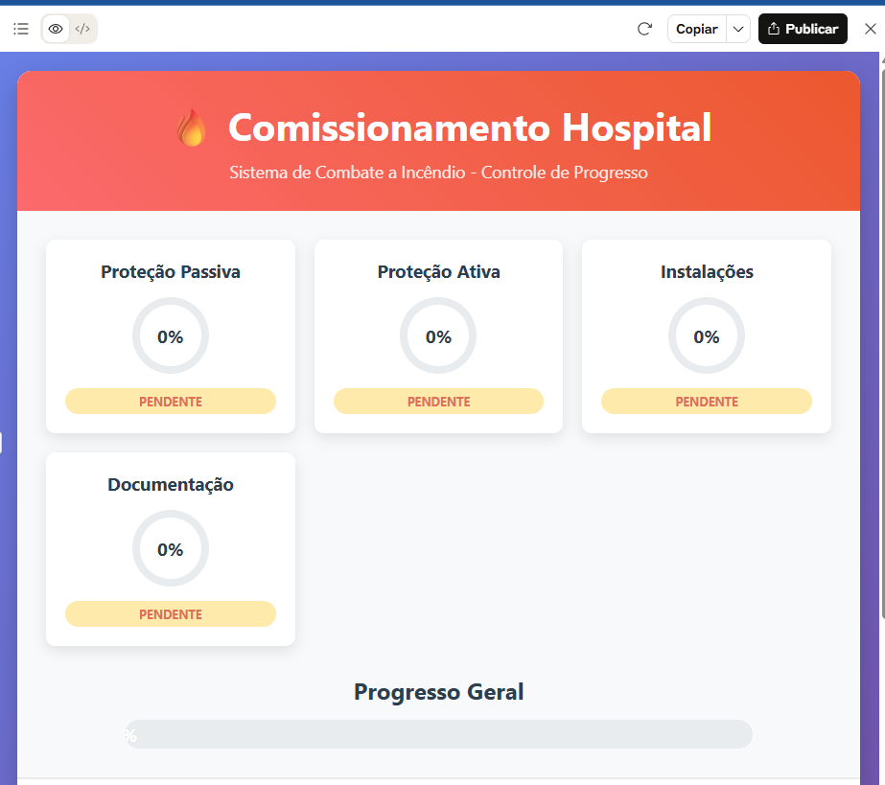

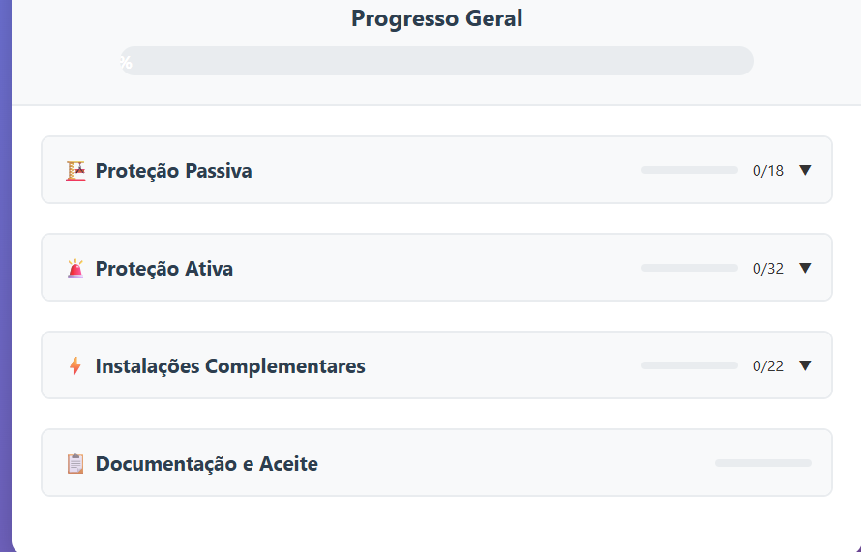

O claude tentou, mas como não pago ele não concluiu.

# Abaixo segue um checklist em forma de texto simples, mas eu quero algo parecido com a imagem de cima para chegar no local e ir marcando de forma interativa. CHECKLIST DE COMISSIONAMENTO - SISTEMA DE COMBATE A INCÊNDIO EM HOSPITAL

**1. SISTEMAS DE PROTEÇÃO PASSIVA**

**1.1 Estrutura e Compartimentação**

* Resistência ao fogo da estrutura conforme projeto (pilares, vigas, lajes)
* Compartimentação horizontal adequada por pavimento
* Compartimentação vertical entre andares
* Integridade das paredes corta-fogo
* Vedação de passagens de tubulações e cabos através de elementos estruturais
* Selagem corta-fogo em shafts e dutos
* Verificação de TRF (Tempo de Resistência ao Fogo) de todos os elementos

**1.2 Portas e Aberturas**

* Portas corta-fogo com certificação adequada
* Funcionamento correto de fechaduras antipânico
* Molas de retorno das portas corta-fogo
* Vedação adequada das portas (batente, soleira, laterais)
* Sinalização de emergência nas portas
* Portas de escape nos locais exigidos
* Dimensionamento adequado das saídas de emergência

**1.3 Revestimentos e Acabamentos**

* Classificação de reação ao fogo dos materiais de acabamento
* Revestimentos em rotas de fuga conforme norma
* Materiais isolantes térmicos adequados
* Verificação de materiais em áreas críticas (UTI, centro cirúrgico)

**2. SISTEMAS DE PROTEÇÃO ATIVA**

**2.1 Sistema de Detecção e Alarme de Incêndio**

* Central de alarme instalada e programada
* Detectores de fumaça em todos os ambientes exigidos
* Detectores de temperatura em locais específicos
* Detectores de chama em áreas de risco
* Acionadores manuais (botoeiras) posicionados adequadamente
* Sirenes e sinalizadores audiovisuais funcionando
* Teste de funcionamento de todos os detectores
* Verificação de zonas de detecção conforme projeto
* Integração com sistema de automação predial
* Supervisão remota operacional
* Fonte de alimentação principal e backup (baterias/gerador)

**2.2 Sistema de Iluminação de Emergência**

* Luminárias de emergência em todas as rotas de fuga
* Blocos autônomos com autonomia mínima de 1 hora
* Sinalização fotoluminescente adequada
* Teste de autonomia das baterias
* Funcionamento automático em caso de falta de energia
* Níveis de iluminamento conforme norma
* Sinalização de saídas de emergência

**2.3 Sistema de Sprinklers**

* Reservatório de incêndio com capacidade adequada
* Bombas de incêndio principal e reserva (jockey)
* Rede de distribuição dimensionada conforme projeto
* Sprinklers instalados conforme espaçamento e cobertura
* Válvulas de governo e controle
* Manômetros e pressostatos
* Teste hidrostático da tubulação
* Teste de vazão e pressão
* Drenagem adequada do sistema
* Supervisão elétrica de válvulas

**2.4 Sistema de Hidrantes**

* Hidrantes externos (urbanos) posicionados adequadamente
* Hidrantes internos em todos os pavimentos
* Mangueiras de incêndio adequadas e testadas
* Esguichos reguláveis instalados
* Chaves para hidrantes disponíveis
* Sinalização dos hidrantes
* Teste de vazão e pressão
* Acessibilidade aos hidrantes

**2.5 Sistema de Gases Limpos/CO2**

* Central de gases em ambientes específicos (CPD, arquivo)
* Cilindros de gás com carga adequada
* Difusores posicionados conforme projeto
* Sistema de detecção específico para liberação
* Sinalização de abandono de área
* Temporizadores de retardo
* Válvulas de alívio de pressão
* Testes de estanqueidade dos ambientes

**3. SISTEMAS DE CONTROLE DE FUMAÇA**

**3.1 Pressurização de Escadas**

* Ventiladores de pressurização instalados
* Dampers corta-fogo automáticos
* Grelhas de admissão de ar
* Controle de pressão diferencial
* Teste de funcionamento do sistema
* Medição de velocidade do ar nas aberturas
* Integração com sistema de detecção

**3.2 Exaustão de Fumaça**

* Exaustores de fumaça em átrios e areas amplas
* Aberturas de alívio dimensionadas
* Controle automático de acionamento
* Resistência ao fogo dos equipamentos
* Teste de funcionamento

**4. INSTALAÇÕES COMPLEMENTARES**

**4.1 Energia de Emergência**

* Gerador de emergência com capacidade adequada
* Quadros elétricos de emergência
* Transferência automática funcionando
* Combustível suficiente para autonomia mínima
* Teste de funcionamento sob carga

**4.2 Elevadores de Emergência**

* Elevador de bombeiros instalado e funcionando
* Chave de comando dos bombeiros
* Comunicação de emergência no elevador
* Fonte de energia independente
* Acesso adequado ao pavimento térreo

**5. DOCUMENTAÇÃO E CERTIFICAÇÕES**

**5.1 Documentos Técnicos**

* Projeto técnico aprovado pelo Corpo de Bombeiros
* ART (Anotação de Responsabilidade Técnica) dos sistemas
* Certificados de conformidade dos equipamentos
* Laudos de testes hidrostáticos
* Relatórios de comissionamento
* Manual de operação e manutenção
* Cronograma de manutenções preventivas

**5.2 Treinamentos**

* Treinamento da equipe de manutenção
* Treinamento da brigada de incêndio
* Manual de procedimentos de emergência
* Simulados de evacuação realizados

**6. VERIFICAÇÕES ESPECÍFICAS PARA HOSPITAIS**

**6.1 Áreas Críticas**

* UTI com sistema de detecção específico
* Centro cirúrgico com proteção adequada
* Farmácia com sistema específico para medicamentos
* Lavanderia com detecção e supressão adequada
* Cozinha com sistema de supressão em coifas
* Depósitos de gases medicinais protegidos
* Geradores de oxigênio com proteção específica

**6.2 Evacuação Hospitalar**

* Macas de evacuação disponíveis
* Áreas de refúgio dimensionadas
* Elevadores de emergência para pacientes
* Comunicação visual e sonora diferenciada
* Rotas de evacuação para pacientes acamados
* Sistema de comunicação de emergência

**7. TESTES FINAIS E ACEITE**

**7.1 Testes Integrados**

* Teste geral de todos os sistemas
* Simulação de situações de emergência
* Verificação de integração entre sistemas
* Teste de comunicação com Corpo de Bombeiros
* Medição de tempos de resposta

**7.2 Aceite Final**

* Vistoria final do Corpo de Bombeiros
* Emissão do Auto de Vistoria do Corpo de Bombeiros (AVCB)
* Entrega de toda documentação
* Termo de aceite assinado
* Garantias dos equipamentos ativadas

**OBSERVAÇÕES IMPORTANTES:**

* Todos os testes devem ser documentados com relatórios técnicos
* Equipamentos devem possuir certificação INMETRO/ABNT quando aplicável
* Profissionais envolvidos devem possuir habilitação técnica adequada
* Cronograma de manutenção deve ser estabelecido desde a entrega
* Sistema deve estar integrado com plano de emergência do hospital